Långtidsblodtryck – Metodbeskrivning
Innehållsförteckning
Förändringar sedan föregående version 3
Inledning 3
Indikationer 4
Kontraindikationer 4
Utrustning 4
Förbrukningsmaterial 5
Funktionskontroll/kalibrering 5
Förberedelser 5
Patientinformation (kallelse) 5
Remittentinformation 5
Patient 5
Undersökningsprocedur 6
Rengöring 7
Sammanställning och analys av undersökningsinformation 7
Referensvärden 11
Felkällor 11
Utlåtande 12
Följande bör ingå: 12
Referenser 13
Programmering av BBT: 14
14
Bilaga 2 16
Bilaga 3 18
Journalmall Vuxen 18
Svarsmall Vuxen 18

Metodgrupp: Anita Breitenberger (biomedicinsk analytiker) och Martin Holgersson (läkare).

Förändringar sedan föregående version
Inga förändringar.

Inledning
Blodtrycket mäts varje halvtimme under 24 timmar. Patienten har en registreringsdosa på sig hemma för att undvika ”white coat syndrom” och för att få med hur blodtrycket varierar i vardagen till exempel vid ansträngning, sömn och i vila.

Det är viktigt att komma ihåg att långtidsblodtrycksvärden vanligtvis är flera mmHg längre än ”kontors-blodtryck” Ett ”kontors-blodtryck” på 140/90 mmHg motsvarar ett 24-timmarsmedelvärde på 125–130/80 mmHg. Ungefärligt övre referensvärde för dag-medelblodtryck ligger på 130–135/85 mmHg och natt-medelblodtrycket på 120/70 mmHg.

Långtidsblodtryck eller Ambulatory Blood Pressure Monitoring (ABPM) i engelskspråkig litteratur har senaste åren i studier visat sig ha flera fördelar jämfört med att enbart mäta blodtrycket på konventionellt sätt vid enstaka tillfälle. Långtidsblodtryck har visats korrelera bättre med subklinisk organskada och bättre kunna förutsäga framtida kardiovaskulär risk.

Långtidsblodtryck rekommenderas som diagnostisk metod vid hypertoni och är klart bättre än ”kontors-blodtryck”. Långtidsblodtryck är också ett bättre sätt att utvärdera insatt blodtrycksbehandling. Däremot rekommenderas ”hemma-blodtryck” vid långtidsuppföljning av blodtrycksvärde

Indikationer
- Utredning där symtom inger misstanke om hypertoni/hypotoni (till exempel yrsel, svimning, huvudvärk).
- Utvärdering av behandling (medicinering).
- Utredning av njurartärstenos.

Kontraindikationer
Inga absoluta kontraindikationer.

Observera dock särskilda åtgärder vid inopererad fistel i arm, vid lymfkörtelutrymning, blodsockermätare med mera.

I första hand används vänster arm men i situationer som ovan monteras manschetten på höger arm. Armomkretsen ska inte understiga 18 cm eller överstiga 45 cm.

Utrustning
- Blodtrycksmanschett och stetoskop

- Blodtrycksapparat Schiller BR-102 plus

- Blodtrycksmanschett med inmonterad tryckslang och mikrofon

- Väska och tillhörande midjebälte

- Batteriladdare (HY-LINE PC02 Ni-MH Charger)

- Två uppladdningsbara batterier (AA Panasonic)

- Dopplerutrustning

Förbrukningsmaterial

- Ultraljudsgel

- Patientprotokoll

- Desinfektionsservett för ytor, Ipa-baserad med tensid, 45 volymprocent.

- Incidin™

- Metfix-tejp eller fästkudde för mikrofon

- Markeringspenna

Funktionskontroll/kalibrering
Regelbunden kontroll erfordras inte enligt tillverkaren.

Förberedelser

Patientinformation (kallelse)
Långtidsblodtryck

Remittentinformation
Långtidsblodtryck

Patient
- Patienten får äta, dricka och ta dina mediciner som vanligt.

Undersökningsprocedur
- Plocka fram det material som behövs för montering.
- Märk patientprotokollet med personnummer, namn, datum, dosnummer och signatur.
- Tag två stycken batterier från batteriladdaren och sätt i dosan. Kontrollera att plus/minus på batteriet är åt samma håll som märkningen på apparaten.
- Programmera dosan enligt anvisning, se bilaga 1.
- Kontrollera patientens identitet enligt rutin BFM.
- Fyll i aktuella uppgifter i patientadministrativt system enligt dokument ”Patientadministrativt system”.
- Fyll i längd och vikt på patienter ≤ 18 år i journalmallen (Journal i Undersökningsfönstret.).
- Ta blodtryck manuellt i båda armarna före montering. Notera värdena i journalmallen.
- Lokalisera överarmsartären med doppler cirka två cm ovanför armbågsvecket och märk med en penna.
- Placera mikrofonsensorn över artären och fäst med tejp (förslagsvis Metfix) eller placera mikrofonen i fästkudden och placera mikrofonsensorn över artären.
- Fäst manschetten runt patientens arm över mikrofonsensorn.
- Anslut tyckslangen och mikrofonen i dosan. Tryck anslutningen försiktigt ner i uttaget tills det hörs ett klick.
- Håll den gröna funktionsknappen på apparaten intryckt cirka tre sekunder tills dosan sätts igång. Kontrollera att det står rätt namn och personnummer i dosan.
- Bekräfta att du vill starta undersökningen genom att trycka på ”Ja” med funktionsknappen.
- Första mätningen startar inom en minut. Kontrollera att mätningen är korrekt. Vänta cirka tio sekunder och upprepa mätningen genom att trycka på en av funktionsknapparna.
- När testmätningarna är klara sätt dosan i väskan och fäst den runt patientens midja.
- Informera patienten om hur patientprotokollet fylls i.
- Skriv upp på listan när/var patienten ska lämna tillbaka dosan.

- Fyll i Journalen i Undersökningsfönstret, se bilaga 3.

Rengöring
- Ta ur batterierna ur dosan och placera dem i batteriladdaren.
- Torka av manschettslang med desinfektionsservett.
- Apparat torkas av med desinfektionsservett.
- Manschett, väska och bälte kan tvättas för hand med mild tvållösning. Desinfektion med Incidin™.

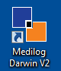
Sammanställning och analys av undersökningsinformation
- Öppna programmet medilog DARWIN V2

- Anslut dosan till datorn via USB-kabeln. Uppladdningen av registreringen startas automatiskt.

- Sök upp med personnummer i sökrutan (i övre högra hörnet) och dubbelklicka för att öppna registreringen.

- Skärmen för Patientdata öppnas upp.
Fyll i sov- och vakentider i patientdagboken (höger i bild).

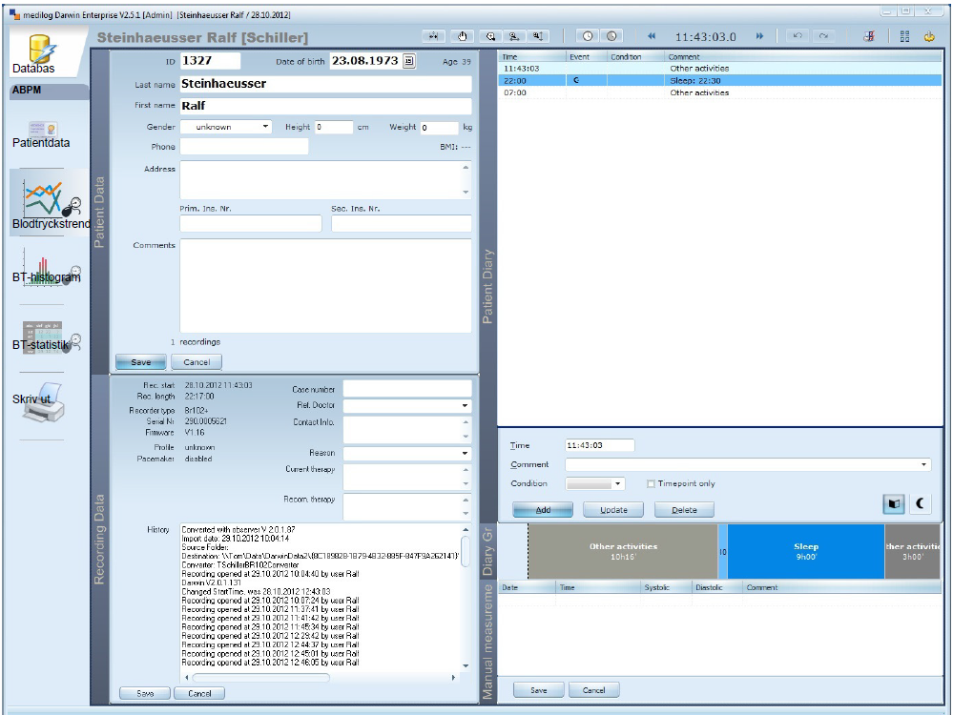

- Tryck på Uppdatera och slutligen Spara.

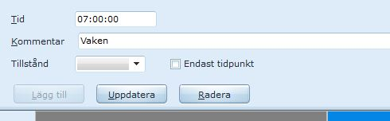

- Klicka på Blodtryckstrend (i vänsterkolumnen):

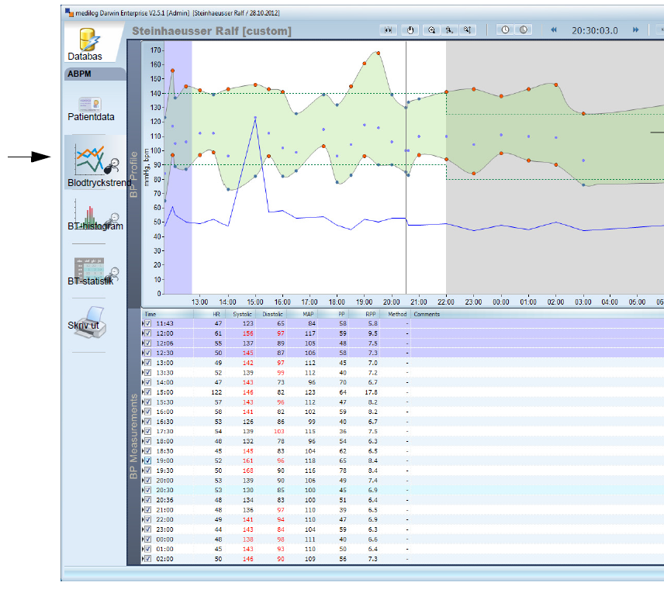
- Kontrollera blodtrycken och eventuellt ta bort bockmarkeringen från rutan för att avaktivera misstänkt felaktiga värden som vid exempelvis onaturligt lågt pulstryck.
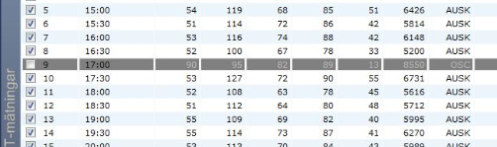

- Öppna fliken Skriv ut (vänsterkolumn):
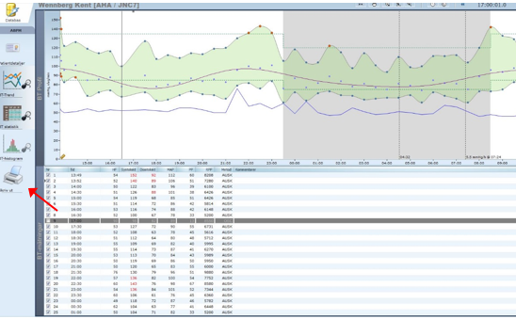
- Skriv ut rapporten Blodtryck Uddevalla. Tryck på Frisläppa knappen efter utskrift.
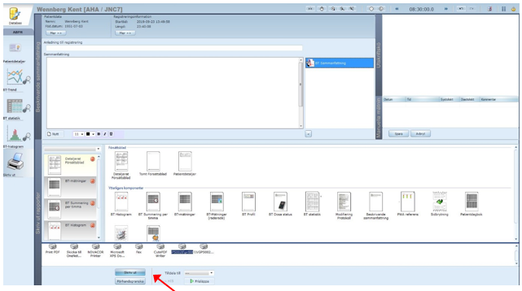

- Fyll i svarsmallen i patientadministrativa systemet i Informationsfönstret, se bilaga 3.

Referensvärden
- AHA/JNC7: dagtid: 135/85 mmHg; nattetid: 120/75 mmHg
- Referensvärden för ”kontors-blodtryck” vuxna enligt ESC/ESH Guidelines 2018.

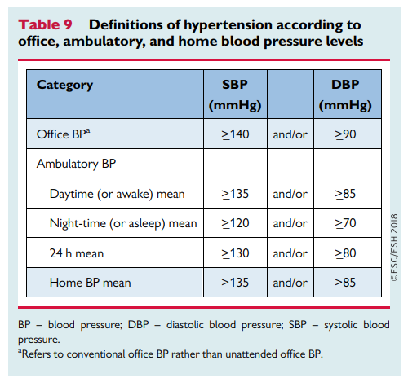

- Referensvärden för barn var god se bilaga 2.

Felkällor
- Mikrofonen vänd åt fel håll eller lossnar från huden.
- Manschetten har blivit för löst påsatt eller fel storlek vald.
- Felaktig information har blivit inprogrammerad, till exempel fel personnummer.
- Har missat att byta till full laddade batterier.

Utlåtande
- Undersökning: Utlåtandet bör bestå av en beskrivande del och en bedömningsdel.
Svarsmallar finns i patientadministrativt system. Svarsmall, se bilaga 3.
    - I den beskrivande delen noteras information om undersökningen samt de mätningar man anser adekvata.
    - I bedömningsdelen ska det göras en bedömning av det systoliska och diastoliska blodtrycket samt en värdering av dygnsvariationen. Vid behov görs ytterligare klinisk värdering hänsyn tagen till remiss och frågeställning. Vid tidigare gjord undersökning kommenteras de viktigaste förändringarna som skett.

Följande bör ingå:
- Andel användbara mätningar > cirka 80 procent.
- Blodtryckvariation min-max under dygnet med medelvärde.
- Blodtrycksvariation min-max dagtid med medelvärde.
- Blodtrycksvariation min-max nattetid med medelvärde.
- Sammanfattning med angivelse i procent av eventuella dygnsvariationer.
- Om möjlig korrelation av blodtrycksavvikelse till patients aktivitet.

Referenser
Mancia G, Williams B., Dominiczak A, Cifkova R, Fagard R, Germano G, et al. 2018 “ESC/ESH Guidelines for the management of arterial hypertension” Journal of Hypertension 2018;39:3021-3104.

Lurbe E, Agabiti-Rosei, E, Cruickshank K, Dominiczak A, Erikne S, et al. 2016.
“2016 European Society of Hypertension guidelines for the management of high blood pressure in children and adolescents”. Journal of Hypertension 2016, 34:000–000.

Stergiou G, Palatini P, Parati G, O’Brian E, Januszewicz A, Lurbe E et al. “2021 European Society of Hypertension practice guidelines for office and out-of-office blood
Pressure measurement” Journal of Hypertension 2021, J Hypertens 39:1293–1302.

Garvick S, Ballen E, Brasher D, St. Amand E, Ray O, Vera N, Gregory T, 2021, “Guidelines for screening and managing hypertension in children”, American Academy of PAs. DOI:10.1097/01.JAA.0000723904.18671.e8

Kahan T, Nyström F. ”Hypertoni och 24-timmars mätning av blodtryck”. 2011

Schiller The Art of Diagnostics, BR-102/BR-102 plus PWA 24/48 timmars ambulatorisk blodtrycksregistrerare, 2,511052 Rev B
Schiller The Art of Diagnostics, DARWIN2 EKG- och blodtrycksdata Programvara för hantering och användarhandbok, 2,511065 Rev. B. prrogramvaruversion 2.7.42

Bilaga 1

Programmering av BBT:
- Dubbelklicka på ikonen för programmet Medilog Darwin V2.
- Koppla in dosan till USB sladden som är märkt BBT.
- Det dyker upp ett meddelande till höger på nedre delen av skärmen:

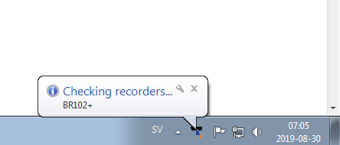

- Klicka på Holterinställningar för att programmera.

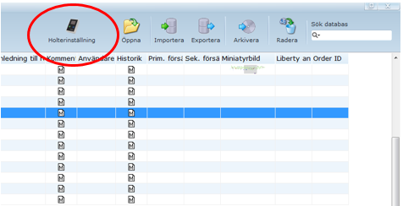

Fyll i personnummer med streck! Namn, efternamn och kön! De röda fälten är obligatoriska:
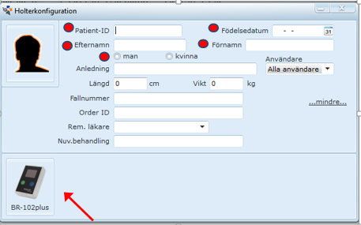

- Tryck sedan på ikonen för dosan BR-102plus.
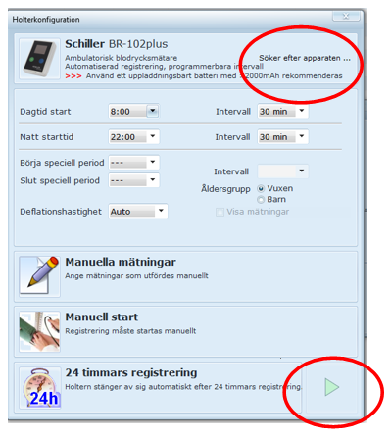
- Programmet ska vara inställd på 30 min intervall på dagen och
30 minuter på natten. Här ändrar vi ingenting.
- I övre högra hörnet ser man att Darwin söker efter apparaten och sedan kontrollerar batteri.

- Man kan också programmera dosan utan batteri, då kommer det stå 0 % och den varnar för låg batterinivå men det gör ingenting bara man stoppar i batterierna innan man kopplar på dosan.
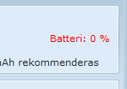

- När programmet har hittat apparaten så kommer det stå Batteri: 100 %
- Klicka på den gröna startknappen för att programmera dosan.
- Kontrollera på dosans display att det dyker upp rätt namn i apparaten.
- När programmeringen är klar dyker nedanstående ruta upp:
- Tryck bara OK
- Nu kan du koppla loss sladden och koppla på dosan på patienten.

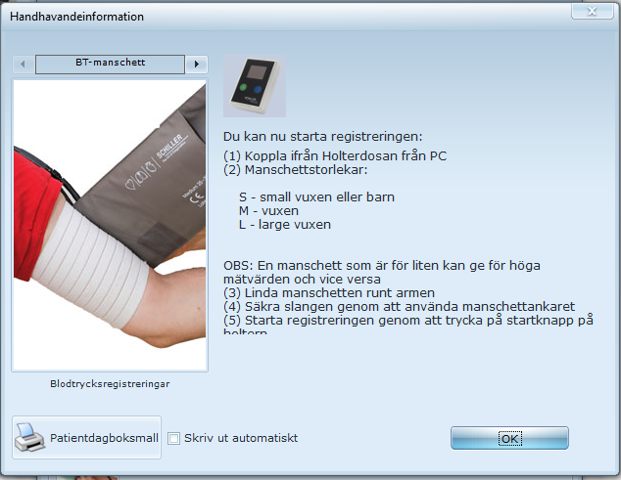

Bilaga 2
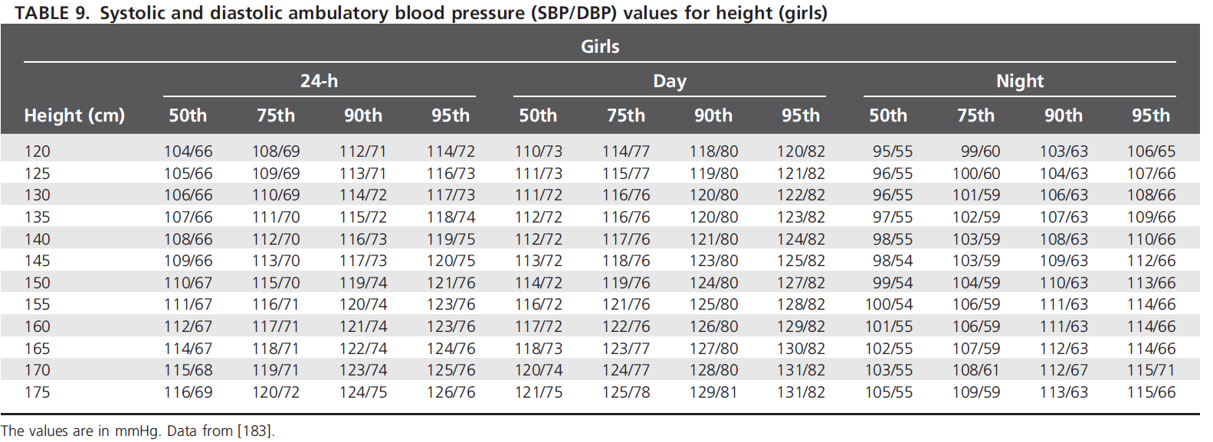
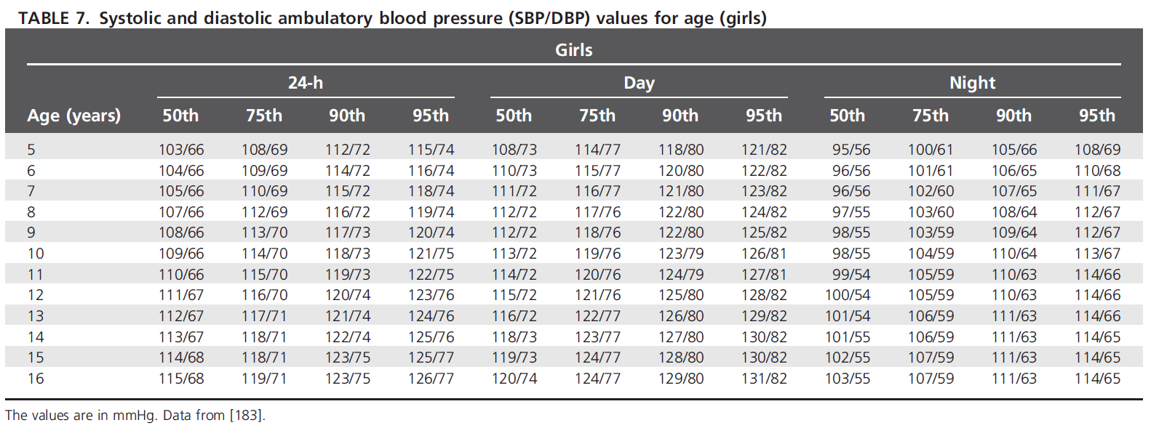
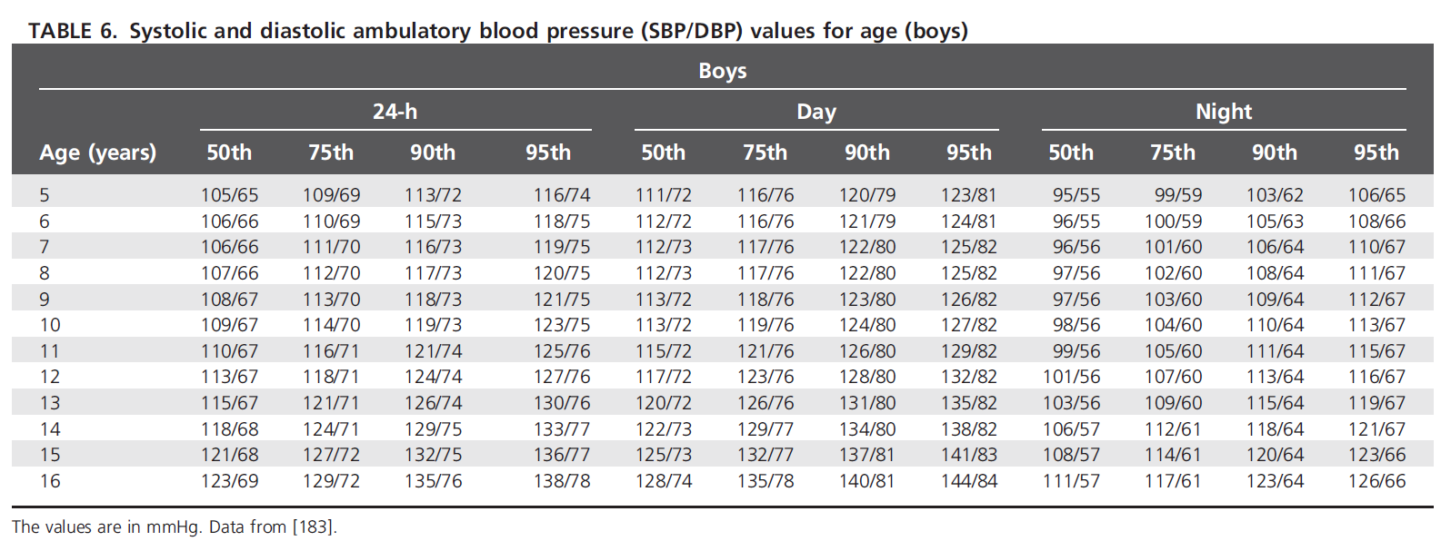
Referensvärden för barn

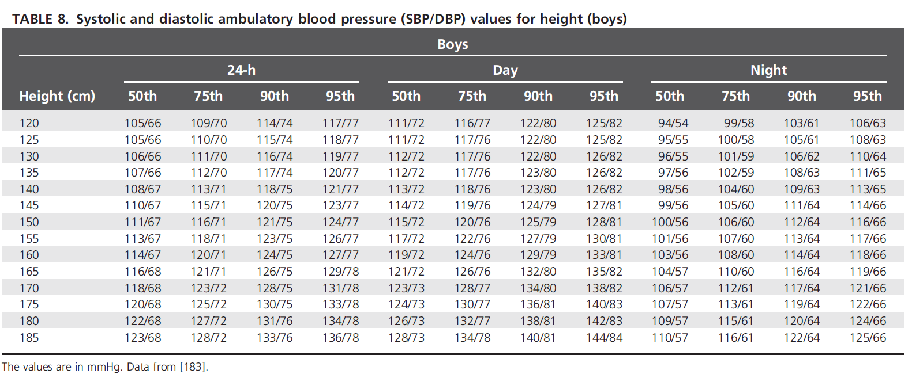
Referens: Lurbe E et.al 2016
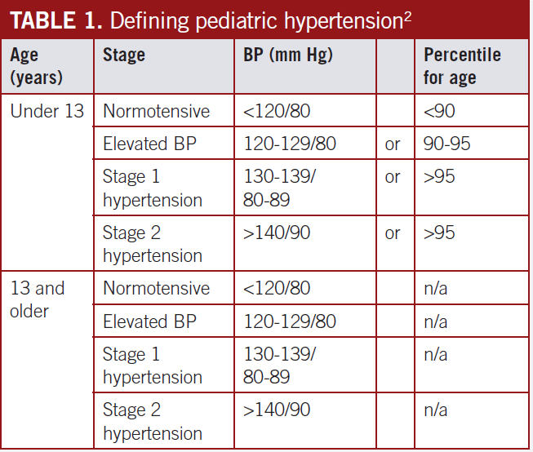

Referens: Garvic S., et al. 2021

Bilaga 3

Journalmall Vuxen
Manuellt blodtryck (vänster respektive höger arm) -- mmHg respektive -- mmHg
Apparat blodtryck – mmHg och -- mmHg
Mätkvalitet/kommentar:

Journalmall Barn
Manuellt blodtryck (vänster respektive höger arm) -- mmHg respektive -- mmHg
Apparat blodtryck: -- mmHg och – mmHg
Längd: -- cm
Vikt: -- kg
Mätkvalité/kommentar:

Svarsmall Vuxen
Mätningar med 30 minuters intervall under ett dygn. -- godkända av totalt -- mätningar.

Över hela dygnet medelblodtryck på – mmHg
Dagtid -- mmHg (referens 135/85 mmHg)
Nattetid -- mmHg (referens 120/75 mmHg).

BEDÖMNING
Normalt systoliskt blodtryck och diastoliskt blodtryck. Normal dygnsvariation.
-----------------------

Svarsmall Barn
Mätningar med 30 minuters intervall under ett dygn, -- godkända av totalt -- mätningar.

Medelblodtryck enligt nedan:
Hela dygnet --/-- mmHg (referens utifrån längd: 50:e percentil --/-- mmHg och 95:e percentil --/-- mmHg),
Dagtid --/-- mmHg (referens utifrån längd: 50:e percentil --/-- mmHg och 95:e percentil --/-- mmHg)
Nattetid --/-- mmHg (referens utifrån längd: 50:e percentil --/-- mmHg och 95:e percentil --/-- mmHg)

BEDÖMNING:
Normalt systoliskt blodtryck och diastoliskt blodtryck. Normal dygnsvariation.

